
МИНОБРНАУКИ РОССИИ
Федеральное государственное бюджетное образовательное учреждение
высшего образования
«МИРЭА − Российский технологический университет»
РТУ МИРЭА
Институт информационных технологий (ИИТ)
Кафедра квантовых информационных технологий, практической и прикладной информатики (ЦТ)

ОТЧЕТ ПО ПРАКТИЧЕСКОЙ РАБОТЕ
по дисциплине «Технологии контроллинга бизнес-процессов»

Практическое занятие № 10

Студент группы ИНБО-01-17 | Албахтин И.В. | (подпись)
Преподаватель | Бергер Екатерина Геннальевна | (подпись)
Отчет представлен | «___»________2026 г.

Москва 202_ г.
Цель занятия:
Постановка задачи:
Результат работы:
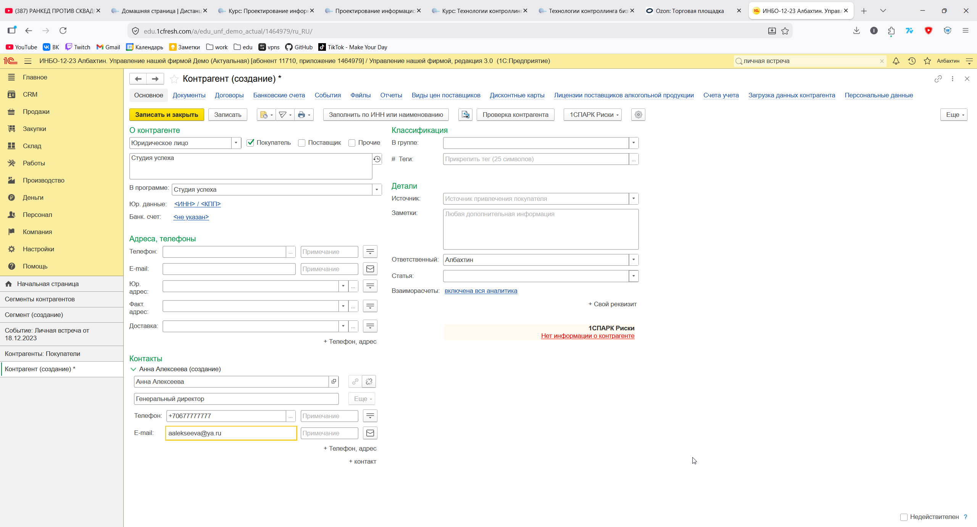
Рисунок 1 – Создание контакта контрагента
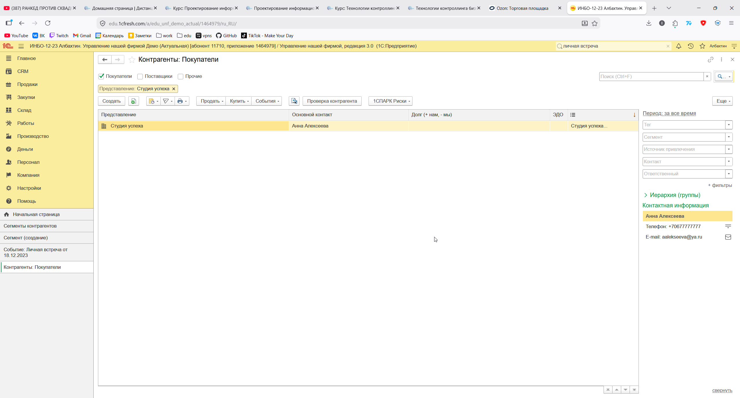
Рисунок 2 – Созданный контрагент
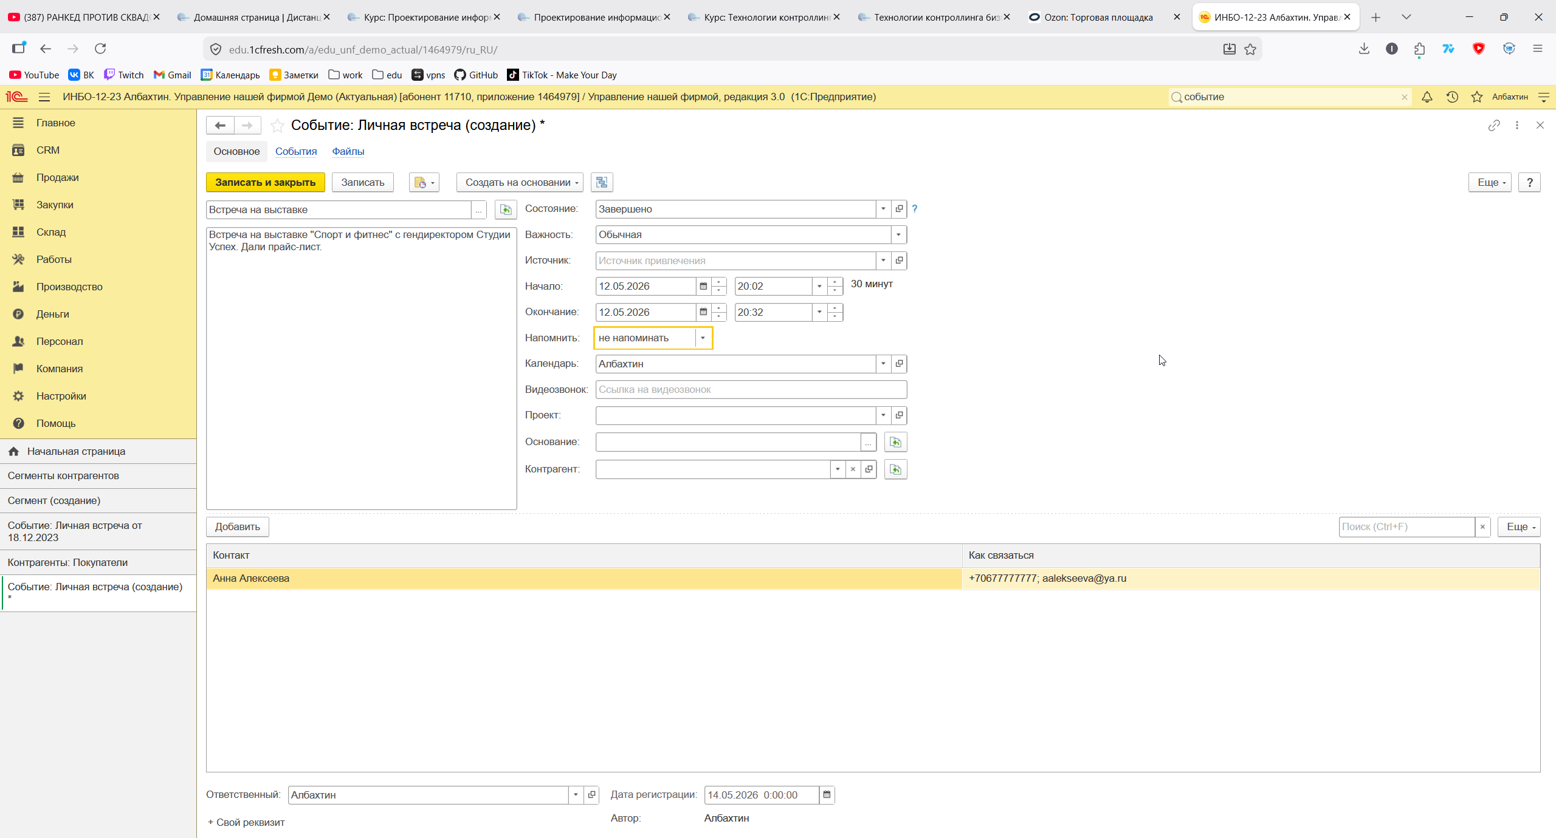
Рисунок 3 – Событие Личная встреча
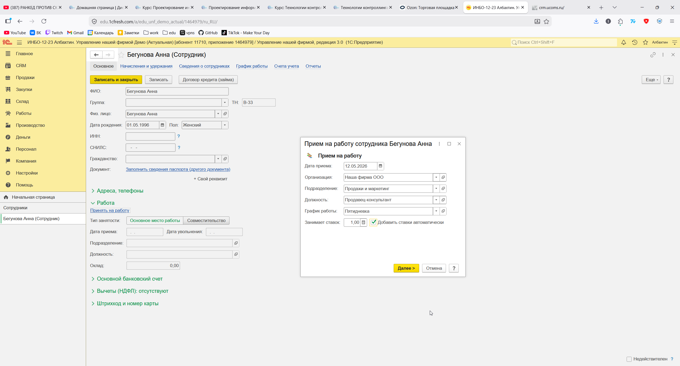
Рисунок 4 – Прием на работу сотрудника
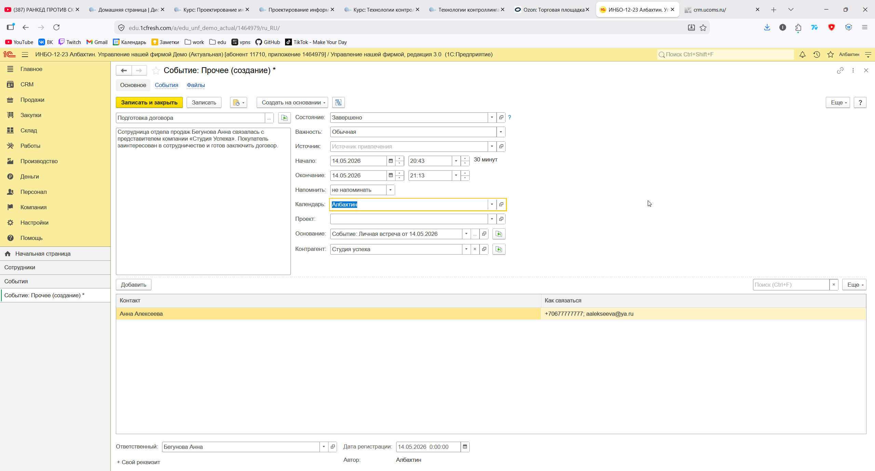
Рисунок 5 – Создание нового события на основании
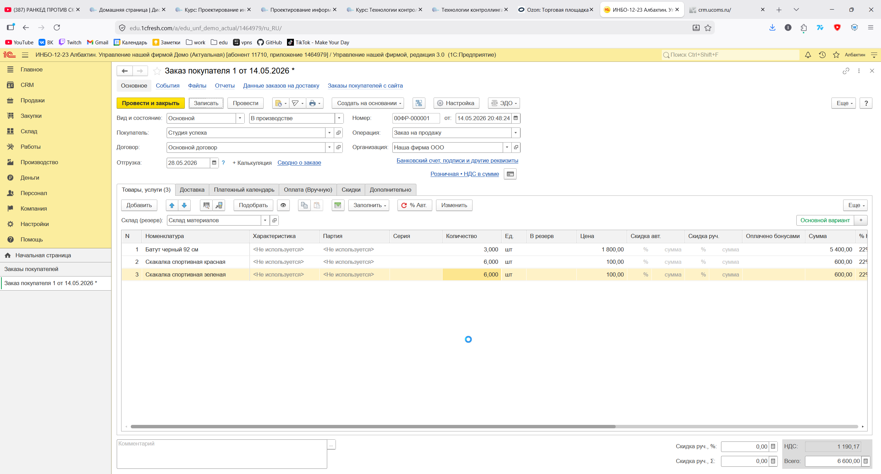
Рисунок 6 – Заполнение нового заказа покупателя
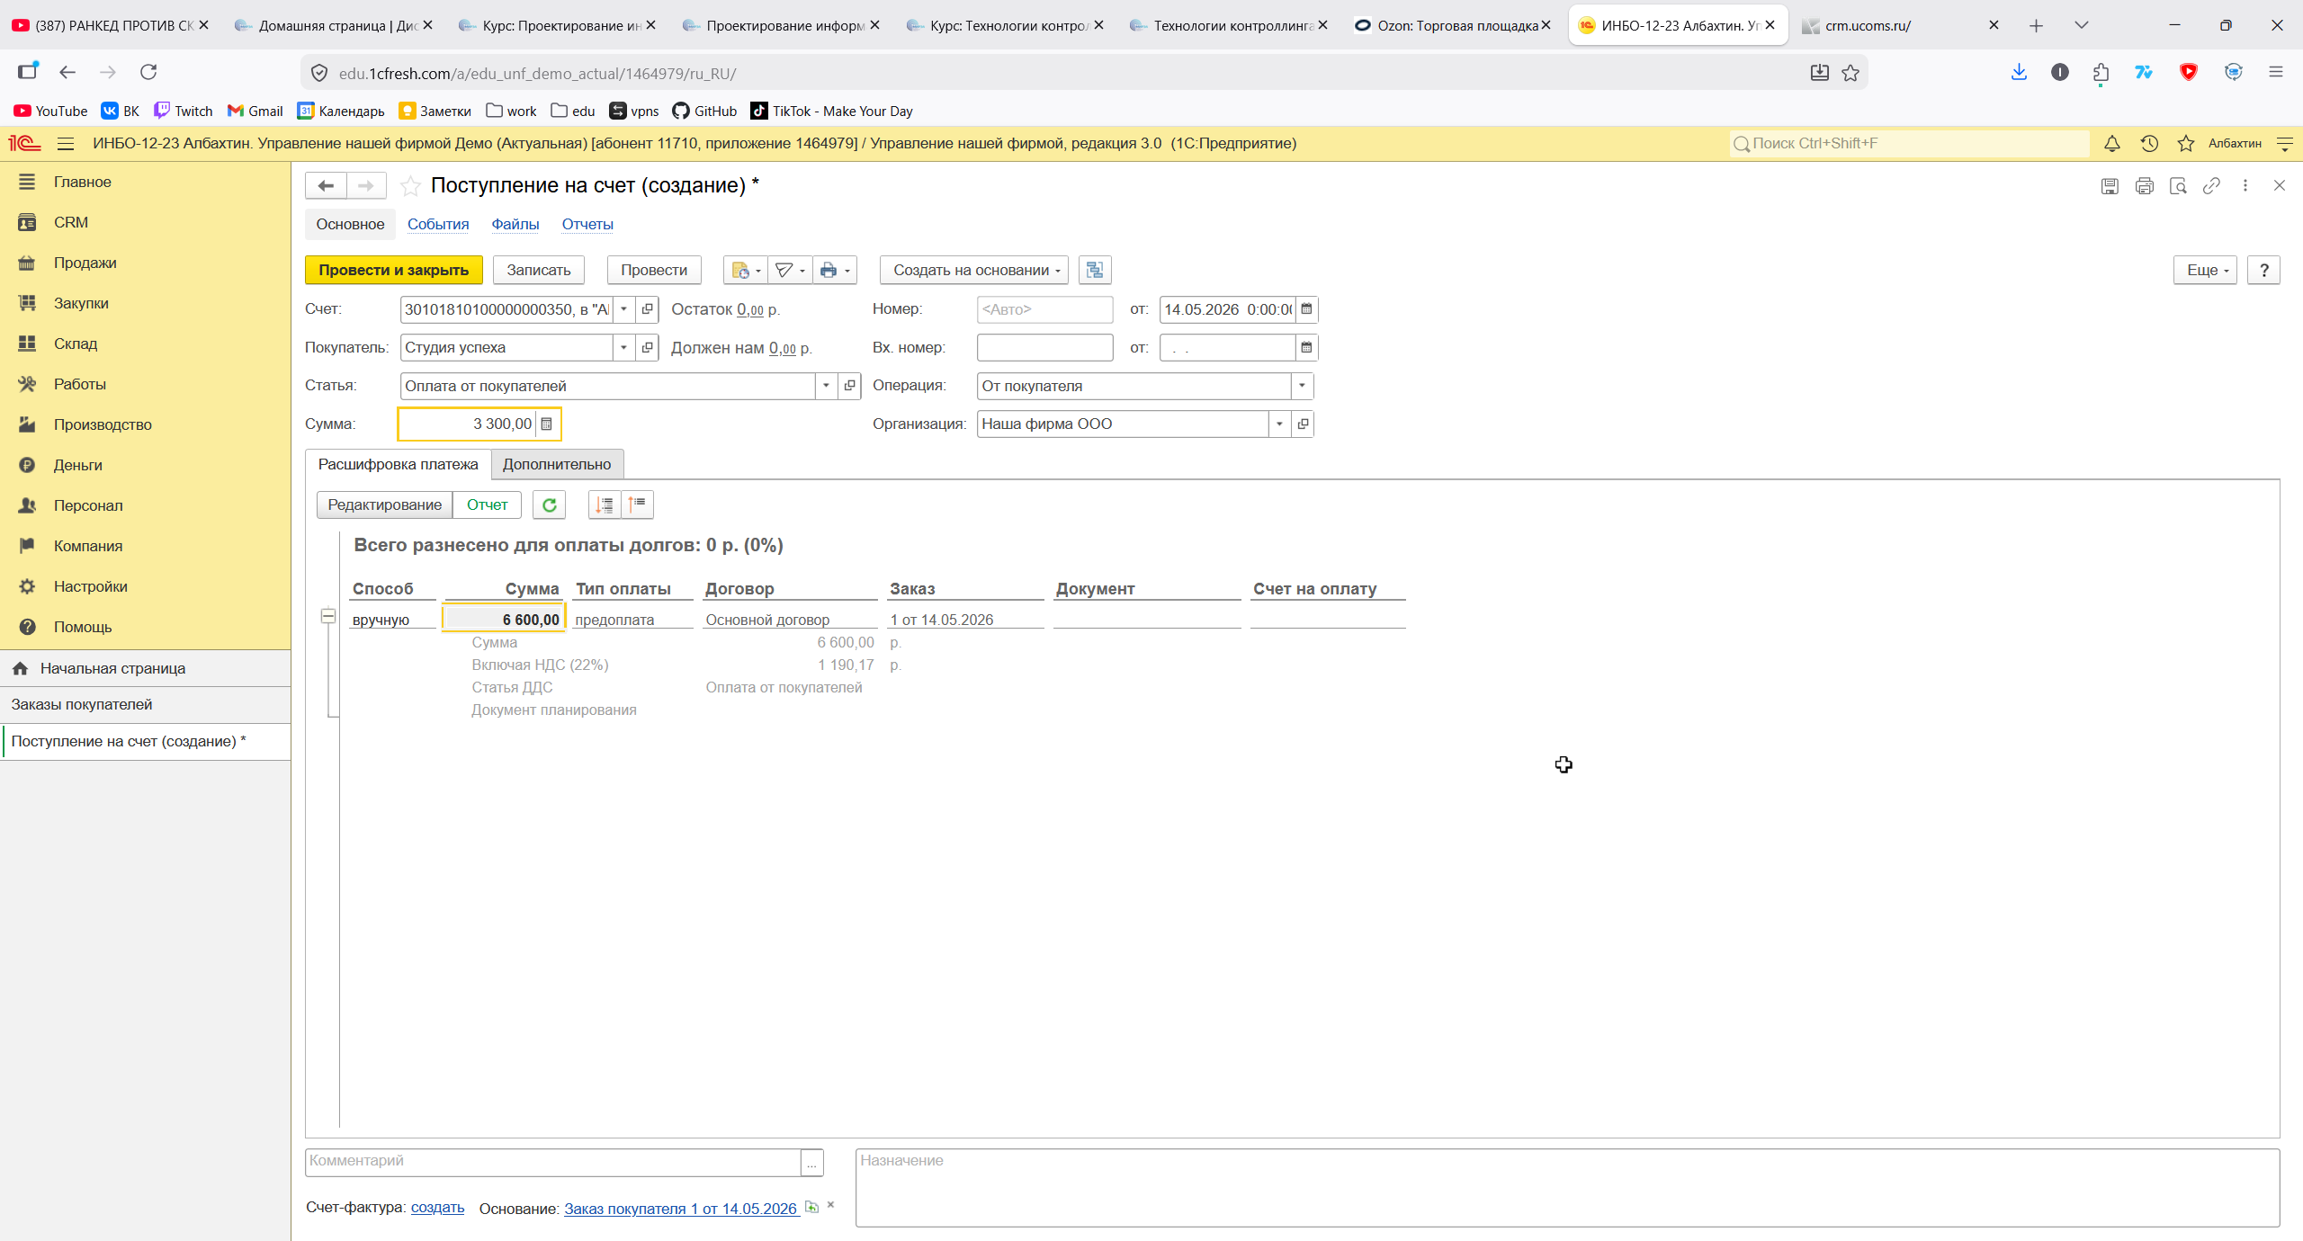
Рисунок 7 – Предоплата 50%
Вывод:
Список использованных источников и литературы:
- Бергер Е. Г. Технологии контроллинга бизнес-процессов: лекционные материалы. — М.: РТУ МИРЭА, 2021.
- Бергер Е. Г. Контроллинг в деятельности предприятия: лекция 1 по дисциплине «Технологии контроллинга бизнес-процессов». — М.: РТУ МИРЭА, 2021.

